# 目录

第一章 执行总结 8

1.1 项目背景 8

1.2 产品介绍 8

1.3 市场分析 9

1.4 竞争分析 9

1.5 营销策略 9

1.6 公司战略 10

1.7 公司概况 10

1.8 财务与投融资计划 11

1.9 风险分析 11

第二章 项目背景 12

2.1 国内外民用无人机发展概况 12

2.1.1 国外民用无人机发展概况 12

2.1.2 国内民用无人机发展概况 13

2.2 研究意义 13

2.2.1 景区垃圾清理 13

2.2.2 核废料处理 14

2.2.3 抢险救援 14

第三章 产品介绍 16

3.1 产品概述 16

3.2 产品特色与优势 16

3.3 应用前景 17

3.3.1 无人机在遥感航拍方面的应用 18

3.3.2 无人机在环境监测方面的应用 19

3.3.3 无人机在农业方面的应用 19

第四章 产品研发与设计 21

4.1 机械臂的设计与控制 21

4.1.1 机械臂的设计 21

4.1.2 机械臂3D模型的搭建 22

4.1.3 机械臂模拟仿真 23

4.1.4 六自由度机械臂运动路径规划 24

4.2 三轴云台设计 25

4.3 ROS软件平台 26

4.3.1 大疆Onboard SDK开发 26

4.3.2 SLAM激光雷达环境感知 28

第五章 市场分析 29

5.1 行业分析 29

5.1.1 行业环境分析 30

5.1.2 行业市场分析 30

5.2 市场优势 31

5.3 市场定位 31

5.4 市场壁垒 32

第六章 竞争分析 33

6.1 竞争环境分析 33

6.2 竞争优势分析 33

6.3 服务对象 35

6.4 SWOT分析 36

6.5 竞争策略 37

6.5.1 初期市场渗透策略——集中化战略 37

6.5.2 团队长期市场战略——差异化战略 37

第七章 营销策略 39

7.1 营销策略 39

7.1.1 产品策略 39

7.1.2 价格策略 41

7.1.3客户服务 43

7.2 推广策略 43

7.2.1 整体推广思路 43

7.2.2 搜索引擎营销推广 44

7.2.3 社会化媒体推广 44

7.2.4 线下推广 45

第八章 公司战略 46

8.1 公司战略总体规划 46

8.2 公司发展战略 46

8.2.1 公司发展进程 47

8.3 公司技术创新战略 47

8.3.1 新技术引进 47

8.3.2 已有技术改善 47

8.4 人力资源战略 48

8.4.1 公司人力开发 48

8.4.2 引进人才方向 48

第九章 公司概况 49

9.1 公司基本情况 49

9.1.1 公司名称 49

9.1.2 公司 LOGO 49

9.1.3公司愿景 49

9.1.4 公司宗旨 49

9.2 公司理念 50

9.2.1 以市场为导向 50

9.2.2 以创新为关键 50

9.2.3 以优质服务为支撑 50

9.3 组织形式 50

9.4 部门职责 52

1、董事会 52

2、监事会 52

3、总经理 52

4、秘书处 53

5、市场部 53

6、产品部 53

7、财务部 53

8、综合部主管 53

9.5 创新机制 54

9.6 公司管理 54

9.6.1 管理思想 54

9.6.2 管理决策 54

9.6.3 管理理念 55

9.7 主要管理团队 55

9.7.1 核心团队 55

9.7.2 人事需求 57

9.7.3 其他团队成员 57

9.8 发展战略 57

9.8.1 总体战略目标 57

9.8.2 阶段战略目标 57

➢ **成长期战略（3-5 年）** 58

➢ **成熟期战略（5 年以后）** 58

9.9 经营战略 59

9.9.1 基于产品销售的获利模式 59

9.9.2 其他获利方式 59

9.9.3 销售团队建设 59

第十章 财务与投融资计划 60

10.1 公司融资结构和融资方式 60

10.2 对公司融资及其手段的说明 61

10.2.1 分红方案 61

10.2.2 拟向投资方提供的监督与管理权利 62

10.2.3 风险投资的退出 62

10.2.4 政府给我们的优惠政策 63

10.3 资金应用 63

10.3.1 固定资产投资 63

10.3.2 流动资产投资 65

10.4 公司财务计划 65

10.4.1 财务预测 65

10.4.2 公司未来财务计划 65

10.4.3 公司年度损益表及利润分配表表 65

10.4.4 预计成本费用估算表 66

10.4.5 预计资产负债表 68

10.5 财务分析 69

10.5.1 静态盈利能力分析 69

10.5.2 动态盈利能力分析 70

10.6 敏感性分析 71

第十一章 风险分析 73

11.1 内外部风险 73

11.1.1 外部风险 73

11.1.2 内部风险 74

11.2 解决方案 75

11.2.1 外部风险解决 75

11.2.2 内部风险的解决 76

# 

# 第一章 执行总结

## 1.1 项目背景

在21世纪科技时代，科技的步伐加快，经济发展得到较大程度上的提升，无人机经过了近一个世纪的发展，从早期的军事应用逐步发展到民用行业，在一定程度上实现了民用的普及，我国无人机市场正处于迅速增长的阶段，以大疆为首的无人机企业将无人机的发展推向了浪潮。然而，当前无人机市场以航拍为主，在工业，特别是抢险救援，空中维修方面应用较少。为了实现在救援，空中检修等领域的应用，我们在六轴无人机的基础上进行二次开发与改进，辅以本项目完全自主化设计的全自动无人机起降平台，设计了一套全自动无人机线路巡检及空中作业系统。

民用无人机应用前景非常广阔，目前世界范围,在电力、通信、气象、农林、海洋、勘探等领域应用无人机的技术效果和经济效果都非常好。无人机在缉毒缉私、边境巡逻、治安反恐等方面也有很好的应用前景。

## 1.2 产品介绍

本项目是一台六轴无人机，下方安装有三自由度和六自由度的两个机械臂，机械爪采取可更换式结构，从而对不同物体检修采用不同机械爪，实现高效率，稳定工作。主要用于高空危险作业，高空电力检修等方面。

该产品可以完成多无人机协同工作、自动起降平台蜂窝补给以及基于深度学习的无人机自动巡检作业，具有高精准度、自主飞行、远程遥控、自动目标物体识别以及对目标物体实现特定操作等特点。

## 1.3 市场分析

2010年之前，我国民用无人机市场规模小，增长速度也比较缓慢，运用领域也基本只是在灾害救援、地图测绘等领域。但在2010年之后，我国工业无人机的市场规模扩张迅速：2015年中国民用无人机市场销售规模为24.0亿元；2016年中国工业无人机市场销售规模为42.0亿元；2017年中国工业无人机市场销售规模达67.3亿元，同比增长60.2%。和国际市场相似，军用和出口（出口基本是军用无人机）这2个市场是中国无人机行业最主要的两个市场，合计贡献行业90%收入来源。即军用无人机和民用无人机=9：1

本公司合作研发的系列无人机定位于军用与民用两个落脚点。在充分分析两个市场各自的需求之下，我们自主研发制造符合当前市场前景的无人机系统软件以及无人机硬件设备，旨在为客户打造个性化，一体化服务。

## 1.4 竞争分析

在无人机需求日益增长的大环境下，商用、民用领域的不断扩大，传统单一无人机的存在面临着前所未有的挑战，其功能单一、造价高昂、操作繁琐是致命因素。在如此复杂的局势中，我们另辟蹊径，致力于将无人机产业链条拓宽、做强。日前，我们公司所拥有的蜂窝补给网络、自动线路巡检、多无人机协同工作以及“乾天驭爪”系列产品的技术都具有很高的科技含量，且秉着价格低廉、操作便捷及个性化定制等优点为客户提供更加广泛的选择方案，是我们得以占据更大的市场份额。而且 本产品存在一定的技术壁垒，使得新企业进入门槛较高，从而减少的大量的竞争者。

## 1.5 营销策略

我们将利用技术上的优势，努力开发新产品，缩短产品开发周期；本行业具有规模生产经营特点，本团队将采取规模化经营，提高团队竞争力；长远打算，本团队将进行扩张性竞争战略，努力向一体化方向发展；充足的客户资源是团队发展的根本，在保证与客户稳定良好的关系情况下，进一步扩大国内市场占有率，并向国际市场进军。我们计划通过产品，价格，个性化服务三种策略，实现在短期内回收资金，迅速提升市场占有率，实现盈利，并最终达到长期利润最大化。

## 1.6 公司战略

西安智鹰科技有限责任公司定位无人机研发制造以及系列系统软件的研发使用，是一家专注于研发设计的高科技公司，主要面向各军兵企业以及民营商用行业为其提供无人机的个性化定制和相关产成品的销售。公司将以西安为科研中心，前期立足于合作伙伴的销售渠道，拓展品牌，建立客户群，不断完善设备系统及技术，建立品牌效应；中期完善设备技术，拓展产品覆盖面，完成公司“从局域到全域”的转变；后期进一步研究、挖掘国内外先进技术，关注客户反馈，更新完善设备系统，并积极探索海外市场。

## 1.7 公司概况

xxx公司，是一家由西安电子科技大学在校学生组成的新型的跨互联网界和的企业，公司位于陕西省西安市高新区。创始人xxx充分发挥个人在校所学，院校老师同学校友资源，带领团队开拓工业级无人机市场。本着“用一流的工匠精神，做服务于社会、引领全新生活方式、刷新未来行业应用的工业级无人机领航者。”这样的理念，主要经营项目，目标是将机械臂与无人机相结合，辅以蜂窝网状补给，帮助传统无人机达到原本无法达到的地方，进行续航更久的作业。

公司建立初期采用直线制组织结构，由股东大会选举产生董事会，设监事会对其进行监督，聘任总经理负责管理公司日常事务，设立市场部、研发部、财务部、人事部等部门，随着公司制度和管理的逐步完善，将增设网络部、后勤部、市场部，并逐步螺丝激励措施，以保障公司日常运作。

## 1.8 财务与投融资计划

公司预计今年将注册资金进一步扩大，公司下一期希望通过众筹的方式吸引投资，以便于扩大公司规模，完善App的开发和运用。并且我们计划通过取得本地高校的支持，与高校建立长期合作，进行更深远的产品技术研发。

在公司的财务规划之中，初期资金已主要用于办公场所租赁，固定资产，研发支出。之后的下一步融资，会根据公司产品的价格与销售计划，在实现技术的深入研发的同时，能够满足公司获取的利润用于继续扩大公司规模，更好的拓宽在工业级无人机领域的纵深发展。公司基于之前的运营状况，规划了近五年的计划，随着市场的不断扩大和产品的不断成熟，营业额、毛利润、净利润等数据均会呈现稳步增长。

## 1.9 风险分析

一定程度上公司虽仍存在着内外部风险，但都在可控范围内。通过加大对软硬件的检测及审核力度，增强项目信用背书等方式，将控制在最低，加之我们是校企合作制企业，借助高校管理经验，进行专业指导，产品管控。

在与高校合作的同时，借助高校教育资源，能以较低的成本进行产品迭代开发，提升资金使用的合理性，科学规划，提高利润率。

# 

# 第二章 项目背景

无人机诞生于军用领域，因为其技术和成本而较少出现在人们的生活中。但在2006年后，民用无人机开始陆续出现在大众的视野中。2008年金融危机以来,许多行业迎来寒冬，但民用无人机行业却不然。大量的国际和国内企业开始涉足民用无人机行业，政府也在积极推进此行业的发展，民用无人机行业迎来新的发展机遇，目前民用无人机的需求和研发日渐升温。

## 2.1 国内外民用无人机发展概况

### 2.1.1 国外民用无人机发展概况

无人机的历史可以追溯到1914年，英国皇家空军采用无线电和小飞机携带炸药结合的方式对付德国空军。然而,真正意义上的第一架无人机应该是20世纪30年代英国研制的蜂后无人机。二战期间美英等国家将无人机和传感装置相结合，利用无人机执行侦察,情报收集等任务。20世纪90年代，美国在海湾战争使用“先锋号”无人机取得举世瞩目的战果。此后，无人机逐渐得到各国军队的青睐，各国开始加大无人机的研发投入。根据美国蒂尔集团的估计，2014年全球军用无人机的费用支出约为64亿美元。21世纪以来，各国在继续加大在军用无人机投入的同时，也采取各种手段促进无人机向民用领域发展。美国国家航空航天局在2002年成立了一个无人机应用中心，致力于无人机的民用研究。以色列组建民用无人机及其工作模式的实验委员会，加强对民用无人机的管理和支持。欧洲在2006年制定了民用无人机发展线路图，加快无人机的民用化步伐。此外，韩国、日本、印度、澳大利亚和新加坡等国家也加快无人机民用化步伐。

### 2.1.2 国内民用无人机发展概况

1958年8月3日，西北工业大学研制出了中国第一套无人机系统，并在西安窑村机场试飞成功，开创了我国无人机事业的先河。20世纪60年代，西北工业大学受命研制“D-4民用无人机系统”用于航空摄影、物理探矿、灾情监视等。截至 2006 年，我国无人机行业仍主要是军用，民用无人机发展非常缓慢，几乎可以忽略。

2006 年，汪涛在深圳创办大疆科技有限责任公司专注于消费级无人机。此后，零度智控、极飞科技、亿航科技等公司纷纷成立，中国民用无人机市场开始迅速发展。2013 年以后，中国无人机市场日渐火爆,山东矿机、伊立浦、金通灵、宗申动力等大型企业纷纷采用各种方式涉足民用无人机行业；大疆科技，零度智控等公司也纷纷地加快融资步伐,以更好地适应市场的发展。

## 2.2 研究意义

### 2.2.1 景区垃圾清理

由于景区的地理环境较为复杂，景区垃圾大多需要依靠人工清理。在处理悬崖、深水区等区域的垃圾时，不仅要投入大量人力，还要面临巨大的风险。此外，在风及水流的作用下，景区垃圾分布较广，使得人工清理的效率大大降低。

近年来，小型多旋翼无人机技术日趋成熟，随着自动控制、物联网、大数据等技术的快速发展，与无人机有关的环境感知技术、通信导航技术等也得到广泛的应用。英国较早将无人机应用于大面积区域及危险区域的垃圾处理。然而我国在无人机清理高危地带垃圾方面才刚刚起步，巨大的市场和飞速发展的技术使得无人机清理高危地带垃圾具有广阔的市场前景。

利用体积小巧，机动灵活，飞行稳定的多旋翼无人机代替人工处理景区垃圾成为了一套行之有效的方法。本产品正是从这种时代背景切入，提供模块化设计的小型无人机垃圾处理系统，且整体框架设计灵活，便于针对不同的景区环境投放。

### 2.2.2 核废料处理

核废料是核物质在核反应堆(原子炉)内燃烧后余留下来的核灰烬，具有极强烈的放射性，而且其半衰期长达数千年甚至几十万年。由于核废料的这些特征，使人工处理核废料具有极高的操作难度和安全隐患，同时随着无人机等行业的快速发展和机械化的普及，无人机等智能机械成为处理核废料的一种高效安全的方案。

随着近几年核电厂事故频发，很多早已过服役期的核电厂都面临退役的处理，越来越多的无人机和机器人也将投入到这些高危的任务中。2011年日本福岛核电站泄漏事故发生后，有很多机器人都在核灾区进行了辐射检测和燃料清理工作，如东芝专门为检测辐射量研发的“蝎子”机器人。日立也研发了两款机器人用于一号核反应堆的事故处理，其中，“变形机器人”可在狭窄管道内蛇行，为取出熔化后掉落的核燃料进行调查，“游泳型机器人”则可在核污水中自由移动，负责调查冷却水泄漏点及燃料状态。

我们研发的这款智能空中作业平台，搭载多种高精设备和传感器，计划可以利用视觉识别算法和GPS定位识别定位核废料，并利用机械臂实现核废料的安全捡取和处理。

### 2.2.3 抢险救援

灾害事件发生突然，救援活动紧急，救援力量往往无法及时了解情况并快速到达现场，无人机可以在非正常状态下及时快速有效到达现场，第一时间收集到实时数据及时向指挥部报告监测情况，为事故检测、救援指挥与决策提供科学依据。

无人机技术用途越来越广泛，具有体积小、机动灵活、使用方便等优点，在救援方面开始大显身手，汶川地震。雅安地震等突发灾害事件救援中，均表现出不可替代的作用。

救援无人机可用于绘制灾后数字地图、对灾区进行指挥和调度、物资补给等多种用途，我们研发的这款智能空中作业平台可运用精准的GPS实现灾区检测传感器的精准放置和救灾物资的投放，运用高精度摄像头和视觉算法实现灾区的地貌测绘，运用传感器进行受灾群众识别， 实现灾区救援的功能。

# 

# 第三章 产品介绍

## 3.1 产品概述

本方案采用一个六旋翼无人机作为平台，该无人机可载重5kg到6kg。

无人机主体结构采用碳纤维板材切割而成，强度高，密度小，有利于减轻无人机总重，连接部分采用铝合金外刷漆防锈制成，结构强度高。机械臂部分采用双机械臂设计，由一个三自由度和六自由度的机械臂组成，三自由度机械臂采用遥控器远程控制，六自由度机械臂采用机载电脑自动化控制，并且六自由度机械臂具有环境感知的功能，可自动感知周围障碍物并规划运动路线，末端连接电机和电调，既对称美观又不易在飞行过程中偏坠。

无人机最上方安装有一个云台和激光雷达，用于生成障碍物点云图从而感知周围障碍物。无人机前下方倒置一个三轴云台和运动摄像机，用于操纵者观察正前方视频画面。无人机后部安装有机载电脑和机械臂舵机控制板，机载电脑用于对协助飞控对飞行过程中的各种传感器数据进行储存和分析，从而控制其他机载设备。舵机控制板采用arduino mega 2560，通过USB串口与机载电脑连接。

该产品**可以实现多无人机协同工作、自动起降平台蜂窝补给以及基于深度学习的无人机自动巡检作业**，具有较高的精准度。

## 3.2 产品特色与优势

1.本项目解决了景区垃圾、危险核废料难处理的行业痛点问题，以及人工线路巡检难度大，效率低，危险性高等问题。正如之前背景部分所描述的，自然风景区中山区、深水区等危险区域乃至核污染区域垃圾废料处理的难题一直耗费大量的人力物力成本。本项目基于多轴无人机，运用机器学习、计算机视觉、自动控制等技术，有效解决了这一难题，具有较高的市场价值和行业前景。

2.多项创新和技术融合，综合应用了精准无人机定位、无人机自动控制等技术。采用强化学习中的Q学习算法和cartographer算法实现了稳定性高的精准避障。基于机械臂控制方面，应用了学术界最新的ikFast算法，极大的提高了机械臂运动速度和工作效率。

3.本项目采用了Nvidia TX2机载电脑，拥有PC独立显卡级别的绘图能力，可以进行深度学习、自动化多机控制、融合了五向超声深度相机避障算法，从而高效准确地完成自动化、半自动化作业。

4.本项目自动化程度高，清理效率高。本项目基于强化学习、计算机视觉、无人机自动控制等技术，拥有较高的自动化程度。可以灵活高效地完成核废料清理险情抢救时关键设备布局等任务。

5.采用3+6自由度双机械臂配合作业，具有环境感知的功能，可自动感知周围障碍物并规划运动路线。

6.本项目针对无人机续航时间短，作业半径小等痛点，自主研发并制造了全自动无人机起降平台，从而实现无人机自动起降，自动更换电池。多个起降平台可沿线布置并实现同步双向通信以及与无人机的远程通信的蜂窝化起降平台通信方案，极大地扩展了无人机的作业半径，延长了续航时间。

## 3.3 应用前景

本作品可以应用于多种不同领域。它即可用于平时生活完成高楼检修外机，进行高楼的玻璃擦拭等。又可用于国防领域进行窃听器的安装，炸弹放置等高危工作，减少了对人员的安全隐患，同时也一定程度上提高了空中作业效率。无人机与机械臂的组合已经不仅仅是进行一个拍摄任务，而是直接用机械臂进行一个飞行作业，打破了地面机械臂作业范围窄，无法高空作业等问题，一定程度上推动了无人空中智能机器人的发展。

无人机以其优越的性能,以及一些有人机所不可比拟的优势，在遥感航拍、抗震救灾、农林业、环境监测、通信中继，电力塔以及输油管道的全自动巡检和快递服务等方面得到了广泛的应用。

### 3.3.1 无人机在遥感航拍方面的应用

无人机遥感系统的应用,主要是利用先进的无人机智能控制技术、定位技术、通讯技术和遥感遥测技术,自动化、智能化地获取地理、环境等空间遥感信息。它具有灵活机动、高效快速、精细准确、作业成本低等特点,已经在气象监测、资源开发、自然灾害监测与评估、摄影测量等方面取得了一定的成果。利用无人机遥感系统航拍检测区域来实时获取影像数据,通过与前时相数据(卫星影像数据)对比分析,可以从中发现疑似违法用地区域, 从而实现对土地动态监测和违法用地行为的实施监督检查,及时掌握土地变化信息,可为集约、节约用地提供科学依据。利用无人机搭载非量测数码像机获取低空影像,正以其低廉的价格和极大的便利性吸引了越来越多的关注,成为摄影测量领域的研究热点。例如:在利用无人机防雷方面,通过挂载高分辨率摄像、照相机可以对楼顶的各种接闪器的锈蚀、虚接、倒伏等状况进行检查, 从最直观的角度排查防雷装置存在的问题。

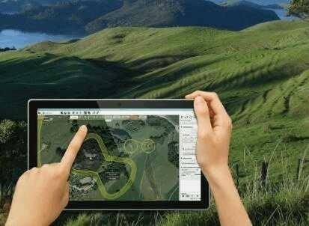

图3-1无人机在遥感航拍领域的应用

### 3.3.2 无人机在环境监测方面的应用

无人机在环境监测方面的应用十分广泛,几乎涵盖整个地球生态系统,其中包括:土壤侵蚀情况的监控、植被变化的监测、生物栖息地评价、海洋及海岸带生态环境变迁分析、城市的规划与环评分析、大气污染的定量评价等。例如:基于 TMS320F2812 设计了精度较高的小型无人机大气数据采集系统;根据无人机航拍的图片,统计了盐池县城绿地面积。

### 3.3.3 无人机在农业方面的应用

世界上第一台农用无人机出现在 1987 年,Yamaha 公司受日本农业部委托,生产出 20 kg 级喷药无人机“R-50”,经过将近20 多年的发展,目前日本拥有 2346 架已注册农用无人直升机, 操作人员 14163 人,成为世界上农用无人机喷药第一大国。我国系统研究微小型无人机航空施药喷雾技术开始于 2008 年,由国家 863 计划项目资助,针对单旋翼无人机低空低量施药技术进行研究。截至 2012 年末,生产航空施药无人机整机与配套设备的企业达 80 余家。在林业应用方面,2013 年 6 月 3 日,我国自主研发的 Z5 型无人直升机在内蒙古大兴安岭林区根河航空护林站首航成功,这也是中型无人机首次应用于林业系统。该机搭载防火智能遥感监控系统,可实现探测数据的实时回传,为森林火灾的快速探测定位与综合指挥调度提供依据。

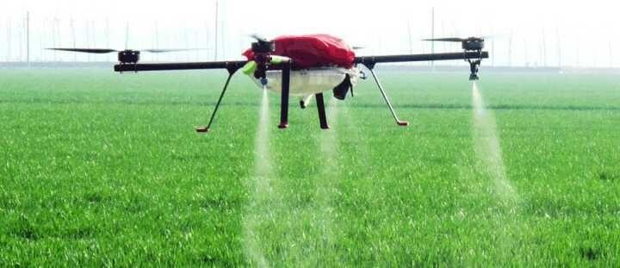

图3-2无人机在农业植保领域的应用

# 

# 第四章 产品研发与设计

## 4.1 机械臂的设计与控制

### 4.1.1 机械臂的设计

由于我们开发的带臂无人机目前有两种设计用途，一种为对某些物件的夹取搬运，另一种为高空作业、设备的简单检修，因此机械臂的设计中分为两类：夹取搬运类与空中作业类，每一类则可根据物件大小更换不同的“手指”型号，两类机械臂在闲置时都被折叠于机腹，在需要使用时才被调用张开。目前暂定夹取搬运类为两个展开状态长为80cm的4自由度机械臂，空中作业类则为一个展开长度为80cm的3自由度机械臂与展开长度为70cm的6自由度带摄像头机械臂。

在执行的任务为夹取搬运的时候，考虑到两只手一起搬运东西会更为稳健，同时仅一只手容易导致重心不平衡的问题，故采用双臂方案。同样地，机械臂的末端“手部”同样采取了模块化设计，根据需要夹持的目标物体大小可以快速地更换模块，以适应不同的抓取需求。既可以是抓取拥有把手的较大物体时使用的“双括号型”（<>），亦可以是捏取小型物体的“ll型”。“双括号型”在抓取时会扣住其把手，尽可能防止晃动，如果把手过于光滑而滑落，作为补救措施其亦不会掉出机械臂“手指”所构成的环。“ll型”亦如其名，为两根平行移动的机械手指，用于精确地捏取目标物体，或与另一只机械臂一同紧抓其两端将其取走。在机械臂的右臂上装有小型摄像头，以提供精准的物体定位服务，反馈至控制板以更精准地进行抓取。

执行任务为高空作业类时，机器人所搭载的机械臂为一长一短，自由度为3（长）+6（短）。考虑到空中风向风速多变、高空作业对于悬停稳定性要求较高，而目前无人机的悬停能力远达不到可以用于高空作业的稳定性，因而需使用长机械臂紧紧地抱住作业物体，稳定机身，再进行任务要求的作业。此机械臂末端手部全部采用类似于上文的“双括号型”设计，可以根据需要更换大小，当固定物为柱形时可以将其抱住，但考虑到有可能机械臂仅能固定在较小的长条形或柱形物体上，“手指”部位进行了改进，再指根部增加了小型的平口夹，用以紧紧夹住上述物体。用于执行动作作业的机械臂要求足够灵活，故采用6自由度机械臂设计，此机械臂上同样装备了摄像头，以便于足够精准地进行各个作业动作。其所装备的“手指”部分同样可以根据任务需求更换大小、型号。考虑到可能会有类似于拧螺丝的动作，其手指部位具有旋转270°的能力，以便于快速地完成需要转动某些部件的操作。

### 4.1.2 机械臂3D模型的搭建

Moveit！是ROS中一个重要的集成化开发平台，支持众多的机器人硬件平台，本项目基于ROS的Moveit！开发平台进行二次开发。本项目采用Solidworks软件搭建六轴机械臂及三轴机械臂立体模型，并制作出1：1真实机械臂。本项目在这两个模型基础上，添加坐标系与转轴，设置关节运动范围，并利用Solidworks导出各个组件到URDF文件中。导出后创建一个类似ROS的包，并移植到ROS机器人系统上面进行仿真与测试。

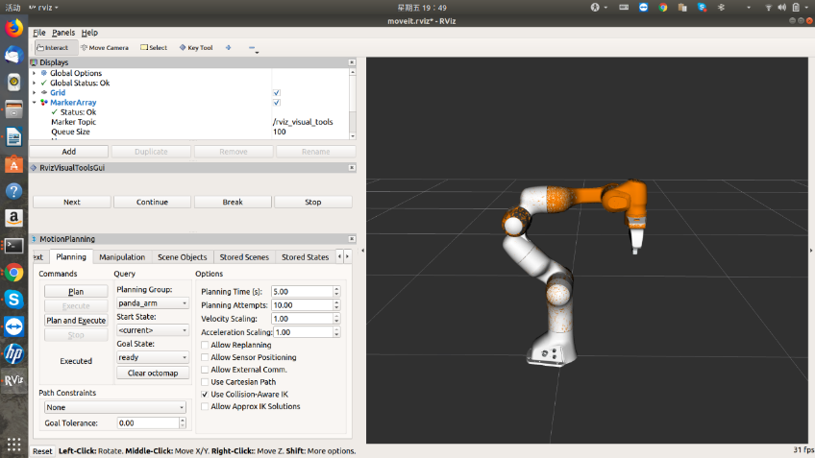

图4-1机械臂在RViz可视化环境下的测试

机械臂的设计采用SW2016软件，连接件通过3D打印机进行打印，其他部分为激光切割机加工的碳纤管。设计时尽可能地提高模块化，使得连接件可以通用，也便于在执行不同操作时，地面人员对于机械手的更换、维护。由于左右机械臂被一起固定吊挂于无人机的下方，故基部与无人机的固定牢靠程度会十分地影响无人机作业时的精准度。因此基部采用金属件而非打印件，使其与无人机底盘更精准地紧密贴合、尽量减少晃动（如图）。在六轴机械臂及三轴机械臂立体模型的基础上，添加坐标系与转轴，设置关节运动范围，并利用SW导出各个组件到URDF文件中。导出后创建一个类似ROS的包，并移植到ROS机器人系统上面进行仿真与测试，并制作出1：1真实机械臂。

在设计机械臂时，由于能力内能够设计出的理论上较为坚固的机械结构都略微臃肿、拥有较大重量，可能不便于吊挂上无人机，而较为轻便的结构又容易产生晃动，不足以进行需要一定精准度才能够完成的机械任务，因而需要通过对比以进行筛选，找出更为合适的结构。过程中使用Solidworks2016软件所带插件Simulation进行受力评测，以便于尽可能地优化设计，但机械上的问题，亦必将通过最终实体实验来证明其可靠性。

### 4.1.3 机械臂模拟仿真

Gazebo是一个3D的动态仿真软件，基于ROS机器人系统。本项目使用gazebo仿真环境对机械臂进行物理模拟仿真，可以通过仿真各个传感器，执行器的特性，最大程度上做到仿真结果的准确。

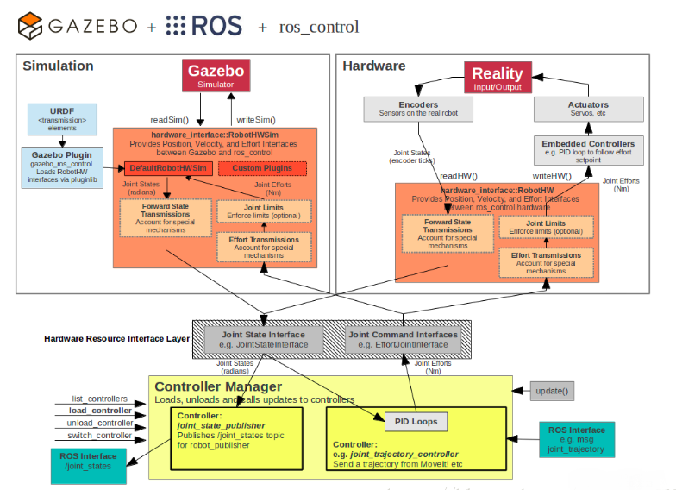

图4-2 Gazebo框架

### 4.1.4 六自由度机械臂运动路径规划

本项目使用OMPL规划机械臂的运动轨迹。对于本项目的六自由度机械臂，采用OMPL进行自动路径规划，在程序中设定终端移动到的目标，通过OMPL即可计算出一个最适合的机械臂运动轨迹路线，包含多个数组，每个数组的长度恰好等于机械臂的自由度（在这里也就是六自由度）。通过计算好的这个轨迹，依次移动关节，最终机械臂终端（手部）将移动到设定的目标。采用ikfast运动学求解器对机械臂运动过程进行求解，因为ikfast是基于解析解的，求解速度以及准确度远大于KDL，同时我们也将配合3D Perception环境感知对路径进行优化，从而做到不与环境中的任何物体发生碰撞。

图4-3 基于ikfast运动学求解器计算的机械臂运动路径

## 4.2 三轴云台设计

云台采用simpleBGC俄制三轴云台，具有三个小功率微型精密减速电机，含有水平（YAW），横滚（ROLL），俯仰（PITCH）三个轴，每个轴都由无刷直流电机组成，响应速度较快。其示意图如下：

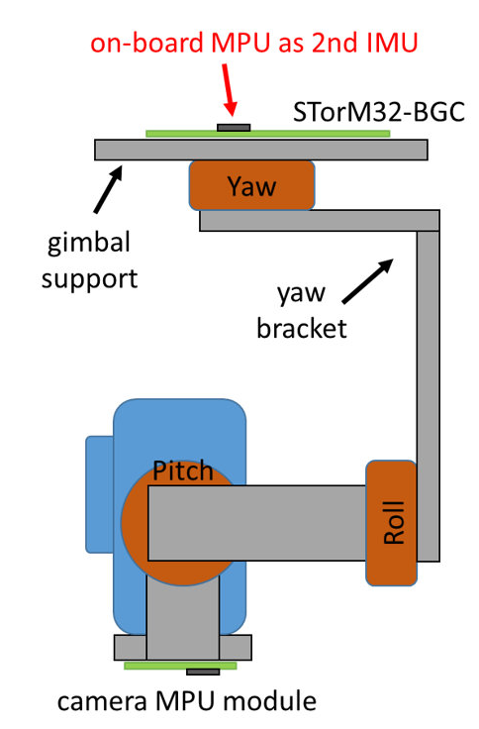

图4-4 三轴云台示意图

本三轴云台下端附有mpu6050陀螺仪传感器，负责检测云台的实时姿态参数，原始加速度，陀螺仪数据，和温度数据，经过传递矩阵的相乘把数据传递至云台控制板。上端附有hmc5583指南针传感器，可以实时检测地磁场数据。

## 4.3 ROS软件平台

### 4.3.1 大疆Onboard SDK开发

SDK（Software Development Kit），即软件开发工具包，用于辅助开发某一类软件的开发工具集合。大疆的SDK开发分为三中，Mobile SDK，Onboard SDK的Guidance SDK。

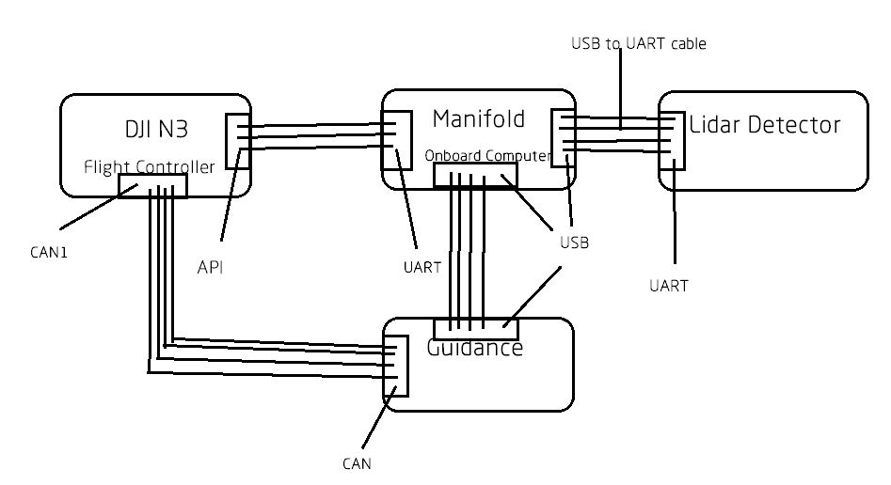

图4-5 大疆SDK开发

本项目基于ROS机器人系统使用Onboard SDK实现对无人机的自主飞行，例如：设定目标地点后自动飞行至目标中心，故障时自动返航等等，为无人机空中作业的安全增加了一层保障。Onboard SDK使用飞控上的API串口，与机载电脑有线连接实现双向同步通信，传输除图像以外的所有数据。同时机载电脑将所需数据通过datalink数传无线发送到地面站，必要时可通过人工远程控制，实现了无人机机械臂的半自动化工作。

Onboard SDK搭载在妙算机载电脑的ROS工作空间中，该ROS工作空间同样也有Guidance SDK，两者通过ROS这个平台巧妙地实现了通信部分。Guidance 系统将获取到的深度相机数据以及超声数据经计算后输出点云信息至ROS，与此同时，Onboard SDK订阅该信息并通过API串口输出相关控制信号至飞控。飞控通过对电调的精准控制从而实现避障和精准路径规划等功能。

本项目将Onboard SDK移植到了ROS机器人系统上，通过二次开发，增加了一键自动返航，以及精准悬停等功能，并通过ROS的SLAM雷达导航的API实现了无人机的自动避障，利用机载计算机扩展了无人机的功能。

### 4.3.2 SLAM激光雷达环境感知

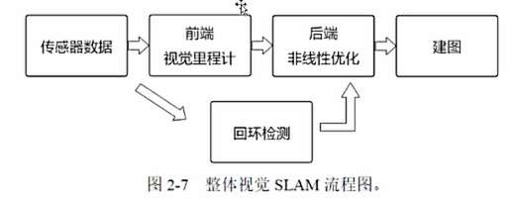

图4-6 激光雷达环境感知示意图

激光雷达的必要性：相比相机激光雷达的优点在于，其探测距离较远，而且能够准确获取物体的三维信息另外它的稳定性相当高，鲁棒性好。

本项目采用强化学习中的Q学习算法和RBPF的方法，效果较为稳定，根据激光雷达和里程计的信息，对环境地图进行感知构建，并实时对自身状态进行调整和估计。所以即使无人机在环境复杂的山区和灾区，也能够安全得进行飞行和空中作业。

无人机的自主化工作需要无人机对外界的环境有清晰的感知，需要利用小型机载激光雷达实现。本项目通过单线的激光雷达的实现辅助控制。并使用基于cartographer的图优化算法实现导航和SLAM即时建图等功能。

通过以上的设计，最终实现对环境的感知还有无人机的自主控制。SLAM建图和和无人机的自主控制的设计，能保证无人机的安全飞行，即使在遥控信号丢失的情况下，依然能通过自主的控制保证飞行器的安全。

# 

# 第五章 市场分析

## 5.1 行业分析

2010年之前，我国民用无人机市场规模小，增长速度也比较缓慢，运用领域也基本只是在灾害救援、地图测绘等领域。但在2010年之后，我国工业无人机的市场规模扩张迅速：2015年中国民用无人机市场销售规模为24.0亿元；2016年中国工业无人机市场销售规模为42.0亿元；2017年中国工业无人机市场销售规模达67.3亿元，同比增长60.2%。

因为前几年工业级无人机技术较为高端，对发动机、飞控/航电系统、任务载荷要求很高，传统航空制造企业凭借配套齐全的产业体系和有人驾驶飞机多年的研发经验，具备能力基础。而随着技术门槛下降，工业级无人机研发难度下降，同时中低端无人机具有机身结构简单、制造周期短的特点，科研院校相对优势明显。

2017年6月，工信部联合国家标准化管理委员会、科技部、公安部、农业部、国家体育总局、国家能源局、民航局等部门发布了《无人驾驶航空器系统标准体系建设指南（2017-2018年版）》。2017年12月，工信部正式印发《关于促进和规范民用无人机制造业发展的指导意见》，提出到2020年，我国民用无人机产业产值达到600亿元，年均增速40%以上。2025年，民用无人机产值达到1800亿元。随着国家政策逐步落地，市场发展愈发成熟，我国无人机产业或将迎来新一轮爆发。

### 5.1.1 行业环境分析

民用无人机市场的迅速发展，正是因为无人机+行业应用，是无人机真正的刚需；目前在航拍、农业、植保、微型自拍、快递运输、灾难救援、观察野生动物、监控传染病、测绘、新闻报道、电力巡检、救灾、影视拍摄、制造浪漫等等领域的应用，大大的拓展了无人机本身的用途。相比消费级无人机的火爆，工业级无人机市场虽然发展缓慢，但前景巨大。

图为2015-2018年中国民用无人机市场规模情况

### 5.1.2 行业市场分析

我国从事无人机行业的单位有300多家，其中规模比较大企业有160家左右，形成了配套齐全的研发、制造、销售和服务体系。目前在研和在用的无人机型多达上百种，小型无人机技术逐步成熟，战略无人机已试飞，攻击无人机也已多次成功试射空地导弹。 中国2014年无人机销量约2万架，预计到2020年中国无人机年销量将达到29万架。未来几年将保持50%以上的增长，2014年中国民用无人机销售规模已经达到40亿元。从发展前景来看，无人机已经应用在航拍、快递、灾后搜救、数据采集等领域，表明无人机的发展潜力巨大。

和国际市场相似，军用和出口（出口基本是军用无人机）这2个市场是中国无人机行业最主要的两个市场，合计贡献行业90%收入来源。即军用无人机和民用无人机=9：1

本公司合作研发的系列无人机定位于军用与民用两个落脚点。在充分分析两个市场各自的需求之下，我们自主研发制造符合当前市场前景的无人机系统软件以及无人机硬件设备，旨在为客户打造个性化，一体化服务。

## 5.2 市场优势

本公司自主研发的系列无人机产品较同行业相比成本低廉，市场运用面广泛，科学可行，操作简便。基于当前无人机的消费市场需求来看，小型无人机可广泛应用于防灾减灾、搜索营救、核辐射探测、交通监管、资源勘探、国土资源监测、边防巡逻、森林防火、气象探测、农作物估产、管道巡检等领域。智鹰科技系列无人机的航空作业稳定性高、操作简便，在洪水、旱情、地震、森林大火等自然灾害实时监测和评估方面特别具备优势。

## 5.3 市场定位

本公司合作研发的系列无人机定位于军用与民用两个落脚点。在充分分析两个市场各自的需求之下，我们自主研发制造符合当前市场前景的无人机系统软件以及无人机硬件设备，旨在为客户打造个性化，一体化服务。以价格低廉，操作简便，可个性化定制服务于消费者的需求。

## 5.4 市场壁垒

在无人机制造模型，综合使用性能，价格和技术为各企业之间竞争最主要的壁垒，同时产品的差别化也在起着重要的作用。而我们所研制的系列无人机产品依托当前市场最迫切的需求，个性化定制，采取软硬件并行开发的模式，建立了一个系统完整的商业模式，不但在技术上处于行业前列，在价格上也具备竞争者无可比拟的优势。

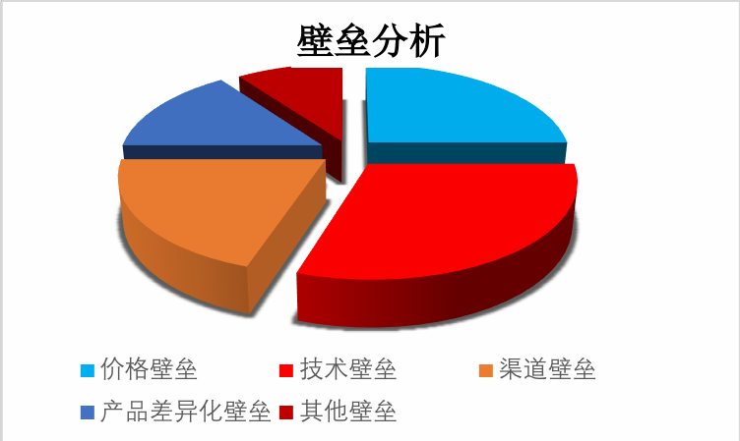

当我们在市场上发展成熟之后，将利用自身在该行业内的影响力以及规模效应，为新进入者构筑新的市场壁垒，同时坚持“引领科技潮流、铸造民族品牌”，加大技术研发力度，在各个方面不断创新， 使我们的产品永葆活力。

# 

# 第六章 竞争分析

## 6.1 竞争环境分析

在无人机需求日益增长的大环境下，商用、民用领域的不断扩大，传统单一无人机的存在面临着前所未有的挑战，其功能单一、造价高昂、操作繁琐是致命因素。在如此复杂的局势中，我们另辟蹊径，致力于将无人机产业链条拓宽、做强。日前，我们公司所拥有的蜂窝补给网络、自动线路巡检、多无人机协同工作以及“乾天驭爪”系列产品的技术都具有很高的科技含量，且秉着价格低廉、操作便捷及个性化定制等优点为客户提供更加广泛的选择方案，是我们得以占据更大的市场份额。而且 本产品存在一定的技术壁垒，使得新企业进入门槛较高，从而减少的大量的竞争者。

## 6.2 竞争优势分析

虽然世界各国都极其重视无人机技术的研发，并且均投入了大量资源，但总体来看，世界无人机技术的发展并不均衡。从全球无人机研制的区域市场构成来看，世界无人机市场主要集中在北美和欧洲地区，分别占比54%和30%。美国和以色列在军用无人机方面研发技术遥遥领先于其他国家。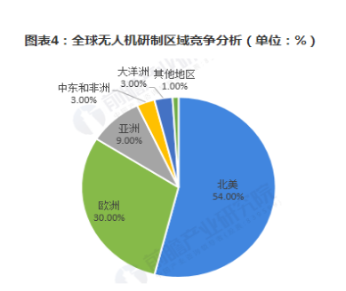

全球军用无人机的生产企业以美国公司为代表，排名前十名的企业，有6家是美国代表性的企业，在军用无人机领域起到明显的垄断地位。而近年来随着我国创新能力的提升，在民用无人机领域的竞争力显著提升，尤其是在消费级无人机领域。我国以大疆创新为代表的企业是全球消费级无人机的领头羊，据统计，大疆创新占据着全球消费级无人机市场七成以上的份额，在全球民用无人机企业中排名第一。整体上提升了我国在无人机领域的竞争能力。

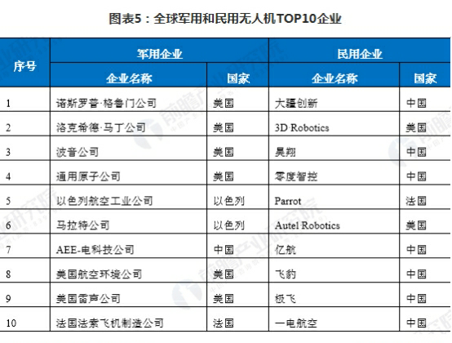

## 6.3 服务对象

以我国军用、商用机为初步攻坚市场，后期再开辟海外市场。

国内：

本公司自主研发的自动线路巡检设备可智能探测巡检问题项目，运用在危险项目的勘测检验上是十分必要的，不仅可以减少不必要的人工投入且将对人群产生的危险降到最低。

“乾天驭爪”系列产品机型采用先进的感应技术，可自动感知周围障碍物并规划运动路线，它既可用于平时生活完成高楼检修外机，进行高楼的玻璃擦拭等。又可用于国防领域进行窃听器的安装，炸弹放置等高危工作，减少了对人员的安全隐患，同时也一定程度上提高了空中作业效率。无人机与机械臂的组合已经不仅仅是进行一个拍摄任务，而是直接用机械臂进行一个飞行作业，打破了地面机械臂作业范围窄，无法高空作业等问题，一定程度上推动了无人空中智能机器人的发展。

蜂窝补给网络可巧妙解决无人机在作业过程中出现的突发情况，续航问题以及仓储难题，同时多无人机协同工作技术在不断更新优化中，它们都将作为本公司占据市场的关键成功因素。

海外: 在国内的销售取得初步成功后，我们会选择将市场面进一步扩展到海外市场，希冀将民族产业引领向国际。

## 6.4 SWOT分析

|  |  |
| --- | --- |
| **优势Strengths**  **技术优势：操作便捷，软硬件结合，系统自主优化**  **价格优势：较同行相比，本产品更具性价比，价格低廉，且服务更加个性化。** | **劣势Weakness**  **资金:团队目前面临的问题主要是资金约束**  **技术：有几项研发技术目前并无相似产品出现，可参考样品几乎没有，技术需要进一步优化，以期规模化生产。** |
| **机会Opportunities**  **目前我国的无人机制造领域还停留在初级阶段，很多技术无法与国外比拟。本公司自主研发的多项专利技术具有很高的技术壁垒且实用性极强。** | **威胁Threats**  **国外的无人机占据很大的市场份额，进入时间早，品牌效应强，在技术研发上更具资金以及经验数据上的优势。** |

## 6.5 竞争策略

### 6.5.1 初期市场渗透策略——集中化战略

我们正处于产品生产研制中期阶段；产品技术填补了国内市场空白，居于国内领先地位；本团队将选择军队、民营企业主要进军对象，并量体裁衣使集中化战略为其服务。因此我们要充分利用国内宽松的环境及我们的产品优势，迅速打开国内市场。

### 6.5.2 团队长期市场战略——差异化战略

团队的差异化战略将建立在高质量的供应商、高技术含量的产品、高质量的客户和出色的销售网络基础之上，并以产品自身的特性。和市场的空白获得独特的卖点，从而加大市场份额。作为本团队的长期发展战略，产品的开发和技术的创新是我们的首要任务，我们将利用技术上的优势，努力开发新产品，缩短产品开发周期；本行业具有规模生产经营特点，本团队将采取规模化经营，提高团队竞争力；长远打算，本团队将进行扩张性竞争战略，努力向一体化方向发展；充足的客户资源是团队发展的根本，在保证与客户稳定良好的关系情况下，进一步扩大国内市场占有率，并向国际市场进军。

# 

# 第七章 营销策略

## 7.1 营销策略

我们计划通过产品，价格，个性化服务三种策略，实现在短期内回收资金，迅速提升市场占有率，实现盈利，并最终达到长期利润最大化。

### 7.1.1 产品策略

以技术为基础，以市场需求为向导，以高质量，优服务制胜。

1. **产品**

在无人机需求日益增长的大环境下，商用、民用领域的不断扩大，传统单一无人机的存在面临着前所未有的挑战，其功能单一、造价高昂、操作繁琐是致命因素。本公司所拥有的蜂窝补给网络、自动线路巡检、多无人机协同工作以及“乾天驭爪”系列产品的技术都具有很高的科技含量，且秉着价格低廉、操作便捷及个性化定制等优点为客户提供更加广泛的选择方案。为了保证产品的稳定性与实用性，本团队将不断更新优化技术系统，主要从以下几点入手:

（1）提高产品质量：

增加产品的科技含量，塑造良好的产品形象，提高服务质量。在产品的销售过程中，要以更高品质的产品争夺顾客，并且要设法让购买者相信品质确实比其他同类产品优良。引进先进质量管理体系，严格控制产品生产每道工序，保证每一个产品的高品质.（a. 美化应用界面，提升用户体验，不断了解用户的需求，在此基础上对产品进行不断地完善； b.改善核心算法，提高勘测系统和补给系统的准确性和科学性、有效性； c.继续功能的优化与开发，给予用户更广泛的服务。）

（2）新产品开发：

创新是一个团队不断进步的源动力，我们团队将不断创新，研制适应市场需求的新型产品，具体上我们将通过实时的市场信息反馈，在不同时期面对不同的需求，研制出不同的产品开发策略。本团队不仅仅限自动线路巡检，无人机系统协同工作，蜂窝补给网络系统的应用，还将不断开发出服务于消费者个性化需求的功能性软件安装设备，客户仅仅依靠购买的功能性软件安装于无人机上即可使用，为消费者提供全方位的服务。

（3）树立品牌形象：

团队要把广告宣传的重心从纯粹介绍产品转到树立产品的品牌形象，使自己的产品产生品牌差异化优势，提高产品的美誉度。

（4）包装策略：

本团队的系列无人机研发功能全面，包装可以简单但要有自身的产品和品牌特色。可以设计一些小细节方面用户使用，力求做到简约不简单，同时包装还要符合环保要求。

**2.知识产权保护：**

为了防止因技术泄密而造成的商业价值的损失，团队将对各项研究成果申请技术专利。

### 7.1.2 价格策略

根据产品生命周期，用户需求差别等因素灵活定价。

**1.定价策略**

1. **撇脂定价法**

首先，本项目产品属高科技产品，技术含量相当高，并且我们追求高品质来满足用户，这正是撇脂定价的依据和基础。同时，作为一种高科技产品，较高的定价也有助于在用户心目中树立高品质的形象以及品牌效应。

**（2）定价依据**

**a.兼顾成本的定价策略**

采取中高档定位的撇脂定价，旨在获得较为丰厚的利润，在短期内收回投资成本，使资金回笼相对及时，有利于进行更好的研发和投资。而且，在产品新生期阶段采用多种营销手段来使本产品迅速被市场接受，打开销路，增加产量，使成本在生产发展的过程中进一步下降。另外，由于要新建销售渠道打开市场，前期在这方面有很多要投入。并且，从长远来看高品质必将吸引更多人的目光。

**b.基于市场的定价策略**

定价将主要考虑市场的需求与消费者可以接受的价格范围。在对市场需求、真实成本、向客户提供的价值和竞争对手都进行了准确的分析后，运用相关的方法可得出使企业利润最大化的定价。

**2.影响定价的因素与对策**

（1）因素

团队定价目标 、产品成本结构、市场供求、通货膨胀、行业竞争态势等是影响产品定价的重要因素。作为一家研发高新技术产品的科技团队，团队的目标是争取长期利润最大化，这是定价是要考虑的因素。

产品的成本是价格变动的根本因素，它包括广义上大产品制造成本、运输成本、中间商毛利成本，这些因素的变化都将影响到产品在市场上的价格。另外市场竞争状况的供求变化、通货膨胀和行业竞争态势也将影响到产品价格。

1. 对策

团队要加强价值链管理，严格把好基础设施、人力资源管理、研发、采购和进货后勤、市场、出货后勤、营销、售后服务各个环节的成本控制。并根据市场需求与竞争对手策略的选择灵活改变定价策略。

作为市场的新进入者，对购买者在议价能力和地位上将处于弱势，针对这部分客户，公司将避开中间流通环节，降低营销成本，以让利来争取这部分稳定的客户，以规模来弥补利润的损失，并以此来树立一批意见领袖的消费者通过示范效应来拉动消费需求。

当产品以低价优良成本进入市场后，其他公司必将采取相应降价措施，所谓的价格优势被削弱。针对此，团队将在低成本的优势下，保证市场价格不高于同类产品，大力宣传产品的较高的性价比，同时加大技术创新和市场开拓力度，扩大市场份额，实现规模效应，进一步降低成本，以优质的产品品质和客户服务与现有客户建立稳定的协同合作关系。

### 7.1.3客户服务

（1）服务目标

建立实时的客户管理系统，有效运行的工作流程，旨在使客户市场、技术、管理等信息流良性高效循环与共享，形成反馈、实施、监督、修正、创新执行的公司市场、管理、业务等相关职能部门的互动协调。

（2）服务方式

a.定期以邮件电话方式询问产品使用情况,提供维护建议；

b.产品技术在原有基础上有改进时,及时通知客户,为其制定产品改进方案；

c.适时举办信息交流活动，搭建沟通桥梁。

（3）售后服务特色

a.专业售后服务：当产品正式投入使用后，公司会指派售后服务部 的技术人员负责该产品的质量跟踪和服务。

b.完善的用户档案管理：为每个客户建立起相应的档案，并由售后服务部进行及时更新、完善。根据档案，可以有效地进行问题分析，追踪和处理，及时彻底了解客户的状况，并把公司各种专业服务介绍给客户，以充分满足客户需求.

## 7.2 推广策略

### 7.2.1 整体推广思路

在这个信息爆炸的时代，依靠传统的方式对产品进行推广显然是不够的。所以我们整体的推广思路是在搜索引擎、微博、论坛、优酷土豆视频网站等平台上进行线上推广，同时在电视、广播、报纸、期刊上投放广告，并在一些人口密集地区举办公益活动、推广活动等增加产品的知名度。

### 7.2.2 搜索引擎营销推广

在搜索引擎优化中不同的 站点关键词选择上有很大差异性，在搜索引擎优化中不同的 站点关键词选择上有很大差异性，选择上更倾向于关键词的流量和用户竞争度，而一些商业性选择更倾向于关键词的流量和用户竞争度，在键词中和在关布局优化的时候有很大讲究。通过对网络关键词搜索密度以及竞争手站的分析，找到用户搜索量较大的词，并转化为自身关键字，减少在搜索方面做无用投资，在重点关键字上重点竞拍。

### 7.2.3 社会化媒体推广

社会化媒体是一种给予用户极大参与空间的新型在线媒体。Antony Mayfield 在提出社会化媒体的概念的同时，总结了社会化媒体的六个特征：参与、公开、交流、对话、社区化和连通性。

由于社会化媒体具有上述特征，故其在广告应用巨大潜力。基于普通网络媒体建立主页及博客团队，在社会化媒体上实行如下推广方式：

**1. 网站植入式广告**

选择主流网络媒体及门户站进行广告投放，如网易搜狐等。

**2. 微博、博客专业团队**

在主流社区网站建立公共页及微博等，并分配专人管理，由于其具有极大参与性与互动性，故同时也将作为用户反馈的一个重要依据。

**3. 论坛推广**

在主流论坛上投放广告，并从专业角度发布以及回复相关论坛帖子，以及置顶帖等。

**4. 关键词链接**

在维基，百度百科等实用网站上完善关于智鹰科技蜂窝补给网络的专有名词，并通过相关视频简介及关键词链接来吸引用户。

**5. 视频，播客网站**

在优酷，土豆等视频门户网站上投放片头广告，并雇用一些动画公司制作比较精美的广告片来进行宣传公司产品。

### 7.2.4 线下推广

电视、广播广告投放智鹰科技有限公司系列无人机产品的广告。

报纸、杂志等期刊广告投放智鹰科技有限公司系列无人机产品的广告。

在试点城市的人口集中地区，如商业中心，社区等举办一些公益活动、推广活动等。

# 

# 第八章 公司战略

## 8.1 公司战略总体规划

西安智鹰科技有限责任公司定位无人机研发制造以及系列系统软件的研发使用，是一家专注于研发设计的高科技公司，主要面向各军兵企业以及民营商用行业为其提供无人机的个性化定制和相关产成品的销售。公司将以西安为科研中心，前期立足于合作伙伴的销售渠道，拓展品牌，建立客户群，不断完善设备系统及技术，建立品牌效应；中期完善设备技术，拓展产品覆盖面，完成公司“从局域到全域”的转变；后期进一步研究、挖掘国内外先进技术，关注客户反馈，更新完善设备系统，并积极探索海外市场。

## 8.2 公司发展战略

导入期

产品步入市场

公司初步形成规模

开始占据市场

成熟期

健全品设计模式

根据消费者需求研发新产品

市场占有率稳定

根据消费者需求研发新产品

导入期

拓展市场份额

健全人力资源体系

扩大公司规模

健全人力资源体系扩大公司规模

### 8.2.1 公司发展进程

公司以产品用户阶段性需求的不同及市场状况的改变制定了阶段发展战略以达到企业总体发展目标，目前 5 年以内完成产品的导入期和成长期的工作。

导入期（1~3 年）：我们公司目标市场主体依托合作伙伴的客户资源将产品推进市场，并加快技术完善及改进以稳固市场。

发展期（3~5 年）：公司在稳定了合作伙伴的市场已有固定客户之后且公司已开始盈利，在前面的市场份额的基础上继续扩大市场份额以及健全公司内部的人力资源体系，进一步扩大公司规模。

成熟期（5 年~）：在拥有了稳定的客户之后，公司的运作走向成熟化。进一步改进和完善设备建设，加大对产品设计研发的进程，形成持续稳定的产品竞争力。

## 8.3 公司技术创新战略

### 8.3.1 新技术引进

我们会不断关注国内外先进技术研究引进相关技术，完善系统设备，提高系统的使用能力。在初期的需求趋于饱和之时，我们会逐渐将重点转移到系统的稳定性与设备完善性上，进一步稳定客户的使用，也从另一方面提高我们公司的信誉与核心竞争力。

### 8.3.2 已有技术改善

在智能硬件方面，结合消费者实际使用情况，采用最先进的显示方案、机械臂安装方式以及网络连接的节点软件，保证无人机设备的性能跟进市场的发展。 在软件功能方面，继续深入完善算法以求最大限度地满足顾客的个性化定制需求。

## 8.4 人力资源战略

### 8.4.1 公司人力开发

公司人才定期进行内部学习并不断提高已有技术人员的开发能力，引入适当的激励机制以及竞争机制，将已有的技术人员进行再开发。在培养的目标上，本公司会在抓好当前急需人才培养的同时，着眼于应对、技术理念迅速发展、信息社会化、经济全球化，培养一批能够与国际接轨的、懂得高新技术和先进管理经验、懂得国际惯例的高层次人才；在培养的内容上，要着力在更新知识的培训上下工夫，重点抓好知识经济、现代行政和经营管理、计算机应用、外语等新理论、新技术、新方法的培训，尽快提高专业技术队伍的创新能力和创造能力。

### 8.4.2 引进人才方向

公司将采用校园内推和公开招聘这两种方式，作为引进人才战略的主导。在高校开展高校的人才培养战略，建立校园合作，定向培养从高校内推引进人才，并且还可以从科研机构、高等院校、设计院等方向适当聘请技术顾问和产品设计方向顾问。还可采用公开招聘人才的方式，通过网络、电视、报、杂志等公开向社会（国内、国外）招聘。招聘人才主要面向有计算机、通信、力学、经管等学科方向的人才，最好可以具有以上某一方向与电子信息的交叉学科背景，会更容易适应本公司的工作环境。

# 第九章 公司概况

## 9.1 公司基本情况

### 9.1.1 公司名称

公司名称为智鹰科技责任有限公司。

寓意： “智”象征着智慧，本公司秉承以智慧为核心，辅以人工智能

### 9.1.2 公司 LOGO



### 9.1.3公司愿景

成为无人机行业化应用的领军者。

### 9.1.4 公司宗旨

用一流的工匠精神，做服务于社会、引领全新生活方式、刷新未来行业应用的工业级无人机领航者。

## 9.2 公司理念

### 9.2.1 以市场为导向

公司坚持以市场为导向，通过不断创新，为客户提供新型优质的产品和服务，积极开拓新的市场，扩大市场占有率，为企业创造效益，为客户创造价值。

### 9.2.2 以创新为关键

创新是企业发展的关键，公司在适应市场的基础上通过技术创新来参与市场竞争，成为室内定位领域的佼佼者；公司坚持制度创新、管理创新和服务创新，使企业永葆活力，实现企业的可持续发展。

### 9.2.3 以优质服务为支撑

本公司坚持售前、售中、售后提供咨询服务平台，为客户提供高质量、定制化的服务，为企业获取客户长久的信任度和忠诚度。

## 9.3 组织形式

我们团队在创业初期(1年到3年)属于中小型企业，规模比较小，环境简单，因此将采用直线制结构。这种结构能够做到决策迅速、命令统一、责权明确、秩序井然、灵活机动、管理费用低。

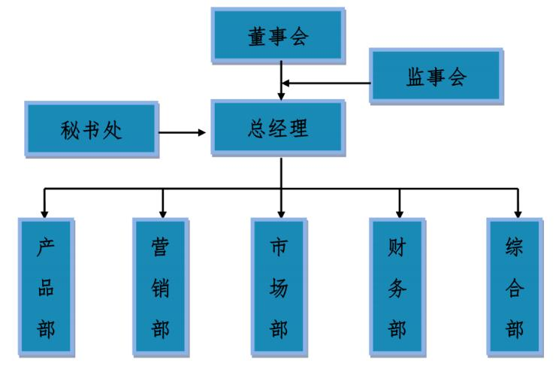

图8-1 创业初期组织形式

在创业发展阶段(公司成立后3年到5年)原来的集中式组织结构将会限制企业进一步发展。这时我们将会进行组织变革，将企业组织管理战略与企业总体战略相匹配。企业由直线制结构由职能式结构转变为三级项目办公室。

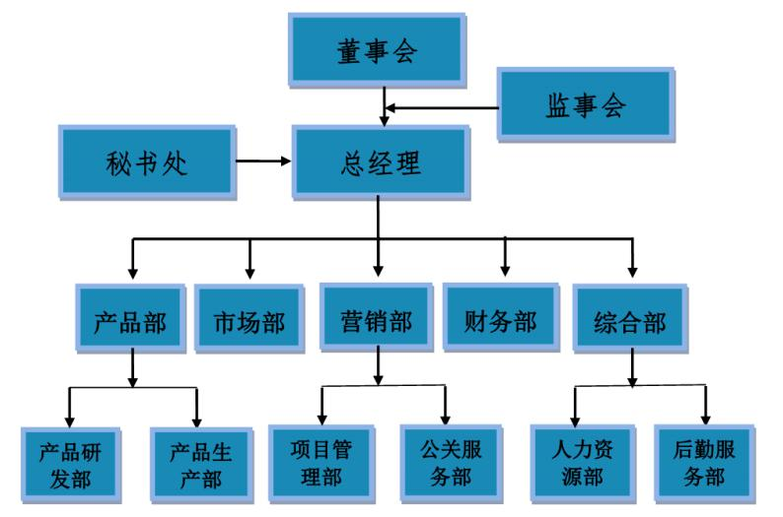

图8-2 创业发展阶段组织形式

## 9.4 部门职责

### 1、董事会

由公司的大股东组成，属于决策层，负责制定公司的总体发展战略，指定总经理的人选；由6人组成，其中投资方与公司初期创业团队根据股份行人员分配。公司管理层的董事人数应该占董事会半数以上。董事的任期为三年一届，任期满后，可连选连任。

### 2、监事会

没有监督的权力是危险的，因此还有与之相对应的监事会成立，对董事长实行监督，这样各股东的权益就有了一定的保障。监事会成员由股东及公司员工代表组成。成员 5 人，并在其组成人员中推选一名召集人。监事会中股东代表监事与职工代表监事的比例为 3：2。监事会中股东代表监事由股东会选举产生，职工代表监事由公司职工民主选举产生。监事的任期每届为三年，任期届满，可连选连任。

### 3、总经理

主要负责制订公司重大战略决策，负责整个公司的正常运转，有责任塑造良好的企业文化，肩负团队建设重任，协调各个部门的工作，对各部门主管进行绩效评估，组织制定公司的月度、季度和年度计划与指标，监控各部门的运营发展状况，对公司的人力资源状况，财务收入和支出状况，公司资产总体状况进行监控。

### 4、秘书处

以协助总经理处理公司日常事务为工作中心，协调各部门的关系，促进公司各项工作的顺利开展，负责人力考勤等方面的工作。同时在公司中起到一个上传下达的作用。

### 5、市场部

负责公司市场开拓和制订营销计划，组织实施市场调研和相关数据分析，依公司经营目标及长期计划制订年度营业计划，并负责产品和服务的市场研究与推广，促使营业目标的有效达成。协助客服部维护与客户的关系，及时提供市场动态，协助企划部开展相关活动。

### 6、产品部

负责新技术的创新和研发，现有技术的更新。根据市场需要生产出合格的产品并且注意创新性的开发新产品。负责产品的研究与开发工作，拓展产品线的广度和深度。负责新技术的研发和促进。负责部分产品的售后技术支持。

### 7、财务部

负责公司财务、会计及税务事宜。依据健全的财务管理原则，发挥财务管理功能；拟订财务计划与预算制度；有效地筹划与运用公司的资金，维持账款的登录与整理；编制财务报告，提供管理部门决策上所需的资料。

### 8、综合部主管

由于机构的减少，其他一些辅助职能都由综合部集中完成。包括：信息管理、后勤服务、包括法律咨询等的外包服务等。起草和汇总公司各管理制度，负责组织工作分析，给出相应的解决方案。负责组织招聘工作，确保录用到优秀的员工。制订培训制度，做好员工培训工作。负责本部门员工的管理和考核，参与公司年终考核工作；保管人事档案协调好与公司其他各部门的关系，做好相关人事信息的交流工作。

## 9.5 创新机制

通过对国内外相关资料的查询以及对市场的调研情况来看，虽已有不少工业级无人机的出现，但本项目能够在此基础上，结合机器学习、视觉识别等技术，在工业无人机的基础上添加机械臂及自动蜂窝网状补给系统；不仅能做到具有一定的夹持能力，收缩完全不占用空间，用时可通过拉伸以完成相应任务，诸如勘探测量、植保喷洒农药等，促使无人机在工业领域，复杂环境中的应用增多。而且在对户外对象进行航拍、回传参数等作业时，可实现在多无人机协同工作时，找到最近的补给点，为需要补给的无人机进行资源补充。对工作时间进行了大大延长。该项目在工业、物流、灾后救援等领域都有巨大的发展空间和市场潜力。

## 9.6 公司管理

### 9.6.1 管理思想

优良科学管理的前提是确定和贯彻正确先进的管理思想。我们将采取张瑞敏先生 “众谋独断、详虑力行”的管理思想。重视个人的发展，尊重个人价值， 但也同时强调各职能部门相互协调合作，求得公司的整体发展，实现最优效果。

### 9.6.2 管理决策

公司初期的管理团队主要由创业团队人员组成。团队成员都是本科在读的西安电子科技大学大学生，具有相关的专业知识和高效的执行力，将为公司制定切实可行的决策，执行最有效率的任务。在获得风险投资后，投资方自然也成为我们的公司管理顾问，我们还将邀请具有各专业技术及管理经验的人员加入，并担任重要职务。

### 9.6.3 管理理念

关心员工成长、强化执行能力、追求高效和谐、平衡激励约束。

## 9.7 主要管理团队

### 9.7.1 核心团队

（1）张文博：联合创始人、总经理，负责公司战略制定、整体运营、无人机硬件研发。

（2）王阳：联合创始人，负责公司生产及销售。

1995－2000年，信息产业部电子第二十三研究所第九研究室，从事光通信系统方面，包括EDFA、DWDM等的军品及民品的研究、开发工作。

2000－2004年，信达地产（上证600657）控股的上海极锐数码科技有限公司董事、副总经理。

2004.3至今，上海安杰瑞电子科技发展有限公司、苏州安杰瑞电子科技发展有限公司董事长。期间主持完成了国家科技部创新基金项目3项，上海市创新基金项目3项，目前正在承担国家保密局的涉密信息检索软件等项目3项。公司在国内信息安全领域处于国际先进国内领先的地位，公司的“涉密信息安全扫描软件”被广泛应用于海关、政府部门等保密单位。

2008.1至今，西安电子科技大学上海校友会常务副会长，苏州地区校友会常务副会长、秘书长。

2011.5至今，鲲鹏通讯（昆山）有限公司董事长兼总经理。公司先后主持研发并量产近百款各类手机等移动智能终端，累计出货量超过400万台，创下多个行业第一。公司成立的四年时间内，累计销售收入超过8亿元，上缴税收超过3000万元。鲲鹏通讯已经是国内物联网智能终端、北斗手机的领头羊，成为行业定制手持终端的解决方案供应商，智能硬件的领跑者，部分技术已达到国际领先。公司从2012年起成为上市公司深圳市远望谷信息技术股份有限公司（证券代码：002161）的控股子公司。2015年4月起，正式启动新三板挂牌事宜。

主要业绩：

全国安全防范报警系统标准化委员会委员；

全国硬盘录像机标委会委员；

河北省公安厅特聘安防专家；

西北大学客座教授、西安电子科技大学研究生导师；

JP摩根通讯行业顾问；

西安电子科技大学昆山创新研究院理事；

十四项专利技术（含3项发明专利）第一发明人，主持过3项国家创新基金项目；

先后在中电科技集团第二十三研究所、信达地产（上证600657）等企业任职；

负责起草国家标准和公安部行业标准各一项；多次获得省部级创新基金优秀奖；

2011年起享受昆山市政府人才津贴。2013年起入选苏州中级职称评委、全国创新创业大赛上海赛区评委。

（3）吴鑫：技术总监，负责机载人工智能系统研发。

2013.12-2015.05，美国威斯康星大学，空间科学与工程中心，访问学者；

2013.12-2015.05，威斯康星大学，空间科学与工程中心，访问学者；

2015.06至今，西安电子科技大学，讲师。

长期从事光电虚拟场景仿真、目标与环境光辐射特性和高性能机器视觉图像处理方面的研究。主持国家博士后基金1项，横向课题5项，参与国家自然基金1项，973项目一项。发表SCI论文8篇，EI论文4篇，申请发明专利6项，软件著作权2项。获得全国GPU开发大赛一等奖。

### 9.7.2 人事需求

本企业在以后的发展过程中需要引进工业设计专业人才（硕士以上）1名，材料学专业人才（硕士以上）1名，软件工程师（本科以上）3人，硬件工程师（本科以上）3人，电子机械专业人才（本科以上）2名。

### 9.7.3 其他团队成员

## 9.8 发展战略

### 9.8.1 总体战略目标

公司以无人机技术为基础，致力于改善无人机在交通监控、勘测、物流等多方面的应用，利用无人机的灵敏、便捷等突出优势，结合公司项目独特的机械臂创新专利，满足多无人机协同工作的补给点，努力成长国内无人机的领导品牌。

### 9.8.2 阶段战略目标

➢ **导入期战略（1-2 年）**

战略目标：立足西安，将产品打入市场，以校企联合的模式，促进公司持续发展。

技术研发：产品入市，后台操控平台稳定，针对交通监控、勘测、物流等多方面的需求，对硬件及配套技术进行持续的更新迭代升级。

市场推广：联合高校、市政交通交管部门、地质研究机构、电商物流企业等进行渠道开发及推广工作。

校企联合：主要围绕本地的各大高校，将公司研发的智能无人机系统与高校实验室进行合作投放，辅助高校在机器人教学与研究、室内控制类教学和试验、教学科研、基于视觉的导航、多旋翼飞控开发与算法的快速研发与验证、飞控课程实验等方面活动的开展。

团队建设：将公司人员规模扩展到30人，其中70%的比例为高水平研发人员。

➢ **成长期战略（3-5 年）**

战略目标：公司快速发展，无人机产品系列扩充，开拓市场，培养用户粘性。

技术研发：提高无人机操控指令效率及精准度，在自动蜂窝网状补给及机械臂的基础上，探索更多其他场景的针对性解决方案。在后台数据采集方面，提升系统的流畅性和稳定性，并将无人机数据处理系统与企业数据管理系统打通，提升整个产品的智能化水平。

市场推广：市场向省及全国范围进行拓展，进一步提升产品的市场份额。

团队建设：对公司核心人员进行股权激励，持续引进高水平研发人才。

➢ **成熟期战略（5 年以后）**

战略目标：公司持续稳步发展，占领并巩固市场份额，横向扩充企业的产业链。

技术研发：由以往的产研销模式，过渡到以技术指导、服务顾问、数据分析指导引领的无人机综合服务企业，强化公司产业链在无人机领域的领先地位。

市场推广：深化全国市场拓展的同时，探索更多其他领域的客户进行深度合作。

团队建设：提升公司市场营销人员的规模。

## 9.9 经营战略

### 9.9.1 基于产品销售的获利模式

为了使公司研发的工业级无人机能迅速为市场所接受，打开销路、增加产量、缓减竞争压力，获得一定的市场优势，我们参照市场可接受价格以及企业经营状况，选取了一个相对较合适的利润率来迅速确定产品的市场地位。

销售渠道：代理销售、异业联盟销售。

市场推广：人员有针对性的上门推销、传统媒体、新媒体（官方微信公众号、微博、官网）等。

### 9.9.2 其他获利方式

无人机配件、设备售后维护该设备需要定期维护，半年一次检修、两年一次核心维护，这些是客户无法自己完成的，都需要我公司派人专门前往维护，同时易损耗的零配件都需要从我公司订购。作为公司的增值服务，同时也是公司的一个稳定获利模式。

### 9.9.3 销售团队建设

我公司力于建立一支专业化的市场开拓与销售工程师队伍，并给予其产品技术上的指导和营销技巧的强化培训，组成有高级素养的营销团队。从而提高营销队伍驾驭市场、运筹市场的能力和客户服务意识。

# 第十章 财务与投融资计划

## 10.1 公司融资结构和融资方式

公司已从2015年至2018年进行了为期3年的试运营，针对试运营期间的财务状况，股权结构等方面，确立了从2019年至2023年的五年规划期，投资方向为智鹰科技责任有限公司的建立、运营、扩展，以及产品的研发、生产、销售和服务。为保证项目稳健实施，我们充分的考虑公司自身发展处境和外部环境，确定初期需要的股本总额为 75 万元，公司性质为有限责任公司。

目前与中国铁塔股份有限公司已达成合作，拿到了80w的第一轮融投资。

公司第二期希望通过以众筹的方式吸引投资，以便于扩大公司规模，完善硬件及软件部分的开发和运用。

表9-1 股本结构与规模表

|  |  |  |  |
| --- | --- | --- | --- |
|  | 风险投资 | 创业团队 | |
| 团队内部融资 | 技术入股 |
| 金额(万元) | 35 | 25 | 15 |
| 比例 | 46.7% | 33.3% | 20% |
| 合计 | 46.7% | 53.3% | |

股本结构中，风险投资、团队内部融资以及技术入股分别占46.7%、33.3%、20%，风险投资方面，打算引入1—3家风险投资共同入股，以弥补创业团队在资金方面的不足，利于筹资，化解风险，同时争取其技术以及管理经验方面的帮助。同时我们将会申请西安市创业基金(通常为50万)进一步提高公司初创时期的资金实力，并为以后扩大生产规模和上市做准备。

本公司的核心技术是由项目组成员掌控，同时核心技术的掌控者也是创业团队成员，因而具有使用上的安全性和可靠性，技术折资15万入股，占比20%比较合理。

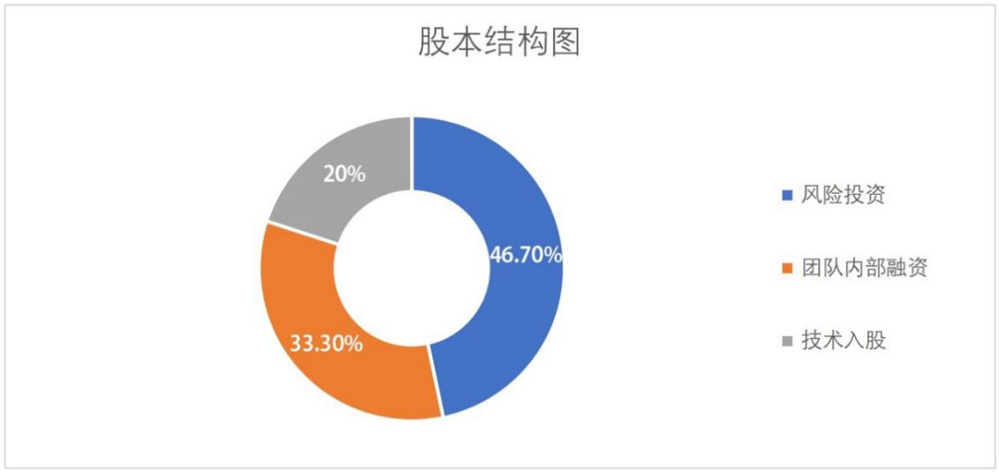

图9-1 股本结构图

自筹公司初始资本75万，之后拟引入等等风险投资，前期约250万，随着公司的不断成熟与壮大，引入资金的渠道也会越来越广。

考虑到项目的初始投资风险及不确定因素，该项目投资分析和财务分析部分的数据均系保守估计，若市场开拓进展及销售较为理想，公司可能在后期增加投资额度。

## 10.2 对公司融资及其手段的说明

### 10.2.1 分红方案

在公司建立初期，为了保证外部风险投资的积极性，我们将在第2个会计年度结束时开始分红。对创业者投资方面，使用期权方式，随着公司销售收入不断提高，保持并提高创业者投资的优势。

### 10.2.2 拟向投资方提供的监督与管理权利

按照有限责任公司股东享有的一般权利进行分配。这里需要特别指出的是，我们将适度减少外部股东对本公司管理的干涉权利，适度扩大创业者在公司重大方面做出具体决策的保证，当然我们也应该强调外部投资者的监督权。

### 10.2.3 风险投资的退出

风险投资的退出机制是风险投资运作过程的最后也是至关重要的环节。风险投资的退出机制是否完善有效，退出方式的选择是否适当，是风险投资能否获得成功的关键所在。以下为相关退出方式：

（1）首次公开上市退出(IPO)

首次公开上市退出是指通过风险企业挂牌上市使风险资本退出。首次公开上市可以分为主板上市和二板上市。采用首次公开上市这种退出方式，对于风险企业而言，不仅可以保持风险企业的独立性，而且还可以获得在证券市场上持续融资的渠道。

（2）并购退出

并购退出是指通过其他企业兼并或收购风险企业从而使风险资本退出。由于股票上市及股票升值需要一定的时间，或者风险企业难以达到首次公开上市的标准，许多风险资本家就会采用股权转让的方式退出投资。虽然并购的收益不及首次公开上市，但是风险资金能够很快从所投资的风险企业中退出，进入下一轮投资。因此并购也是风险资本退出的重要方式。

（3）回购退出

回购退出是指通过风险企业家或风险企业的管理层购回风险资本家手中的股份，使风险资本退出。就其实质来说，回购退出方式也属于并购的一种，只不过收购的行为人是风险企业的内部人员。回购的最大优点是风险企业被完整的保存下来了，风险企业家可以掌握更多的主动权和决策权，因此回购对风险企业更为有利。

（4）清算退出

清算退出是针对投资失败项目的一种退出方式。风险投资是一种风险很高的投资行为，失败率相当高。据统计，美国由风险投资支持的风险企业大约有20%～30% 完全失败，60%左右受到挫折，只有5%～10%的风险企业可以获得成功。对于风险资本家来说，一旦所投资的风险企业经营失败，就不得不采用此种方式退出。尽管采用清算退出损失是不可避免的(一般只能收回原投资的64%)，但是毕竟还能收回一部分投资，以用于下一个投资循环。因此，清算退出虽然是迫不得已，但却是避免深陷泥潭的最佳选择。清算有三种方式：解散清算、自然清算和破产清算。

### 10.2.4 政府给我们的优惠政策

由于中国市场处于相对较热的状态，国家鼓励创业并支持大学生创业，因而作为学生创业的公司享有政府给我们的优惠具体表现在：

（1）在公司运营中享受“前两年免税，后三年税率为15%”的税率优惠；

（2）另外，智鹰科技责任有限公司符合科技型中小企业申请要求，可享受政府科技型中小企业优惠政策。

## 10.3 资金应用

### 10.3.1 固定资产投资

项目投资规模：400万人民币。

前期资金主攻无人机项目的研发工作，研发花费主要集中在产品机械臂研发、无人机数据处理系统建设、办公及测试场地、人才引进开支等部分；后期资金主要用于项目持续研发升级、产品量化投产及市场营销等方面。本项目的投资成本预算如下：

表9-2 固定资产投资估算表(单位：万元)

表格 1

|  |  |  |  |  |
| --- | --- | --- | --- | --- |
| **项目** | **明细** | **金额（万元）** | **用途** | **备注** |
| **前**  **期**  **资**  **金** | 技术研发投入 | 80 | 前期研发 |  |
| 研发实验室设备 | 20 |  |  |
| 产品测试场地费用 | 10 | 产品测试场地租赁 |  |
| 网络办公基础设施 | 3 |  |  |
| 电脑办公设备 | 0.8 |  |  |
| 人才引进开支 | 10 | 研发及营销人员等 |  |
| **后**  **期**  **资**  **金** | 持续研发升级经费 | 60 |  |  |
| 产品量产投产费用 | 120 |  |  |
| 渠道开发经费 | 2 |  |  |
| 市场营销推广费用 | 5 |  |  |
| 其他固定开支 | 0.2 | 水电、物业等常规开支 |  |
| 流动资金 | 80 |  |  |
| **合计** | | 400万元 | | |

### 10.3.2 流动资产投资

流动资产包括库存现金和银行存款，主要来自初期融资。这部分资金主要用来支付第一批购买硬件设施、租赁服务器、员工工资和其他各类费用。

## 10.4 公司财务计划

### 10.4.1 财务预测

本公司从2018年开始运营，以成立的有限责任公司为主体，运营期间为连续经营，以一个公历年为一会计年度，以人民币为计帐本位币，预计的财务报表是在运营预算的基础上通过适当的比例计算而来的。公司是在国家全面倡导大学生创业的前提下成立的，因此假定前两年免税。此外公司决定前两年不分配股利，从2020年起按税后利润的30%分配股利，每年法定盈余公积金和公益金按税后利润的10%提取。

### 10.4.2 公司未来财务计划

表9-3 财务计划表(单位：万元)

|  |  |  |  |  |
| --- | --- | --- | --- | --- |
| 项目 | 2019 | 2020 | 2021 | 2022 |
| 营业收入 | 120 | 300 | 900 | 1750 |
| 税前利润 | 25.8 | 74.2 | 303 | 628 |
| 可分配利润 | 25.8 | 74.2 | 257.55 | 533.8 |

### 10.4.3 公司年度损益表及利润分配表表

表9-4 预计利润表(单位：万元)

|  |  |  |  |  |
| --- | --- | --- | --- | --- |
| 项目 | 第一年 | 第二年 | 第三年 | 第四年 |
| 一、营业收入 | 120 | 300 | 900 | 1750 |
| 减：营业成本 | 89.2 | 208.8 | 560 | 1073 |
| 二、营业利润 | 30.8 | 91.2 | 340 | 677 |
| 减：管理费用 | 4.5 | 9 | 19 | 24 |
| 财务费用 | 0.0 | 0.0 | 0.0 | 0.0 |
| 销售费用 | 0.5 | 8 | 18 | 25 |
| 三、利润总额 | 25.8 | 74.2 | 303 | 628 |
| 减：所得税费用 | 0 | 0 | 45.45 | 94.2 |
| 四、净利润 | 25.8 | 74.2 | 257.55 | 533.8 |

### 10.4.4 预计成本费用估算表

表9-5 预计总成本费用明细表(单位：万元)

|  |  |  |  |  |
| --- | --- | --- | --- | --- |
|  | 第一年 | 第二年 | 第三年 | 第四年 |
| 产品成本 | 76.8 | 192 | 540 | 1050 |
| 研发费用 | 12.4 | 16.8 | 20 | 23 |
| 管理费用 | 4.5 | 9 | 19 | 24 |
| 财务费用 | 0.0 | 0.0 | 0.0 | 0.0 |
| 销售费用 | 0.5 | 8 | 18 | 25 |
| 合计 | 94.2 | 225.8 | 597 | 1122 |

表9-6 预计研发费用明细表(单位：万元)

|  |  |  |  |  |
| --- | --- | --- | --- | --- |
|  | 第一年 | 第二年 | 第三年 | 第四年 |
| 研发人员工资 | 12 | 15 | 17.7 | 20.34 |
| 仪器设备折旧费 | 0.26 | 0.26 | 0.26 | 0.26 |
| 差旅费 | 0.14 | 0.54 | 1.04 | 1.4 |
| 合计 | 12.4 | 16.8 | 20 | 23 |

表9-7 预计管理费用明细表(单位：万元)

|  |  |  |  |  |
| --- | --- | --- | --- | --- |
|  | 第一年 | 第二年 | 第三年 | 第四年 |
| 管理人员工资 | 4 | 8 | 15.8 | 20 |
| 办公设备折旧费 | 0.24 | 0.24 | 0.24 | 0.24 |
| 差旅费 | 0.16 | 0.56 | 1.86 | 2.16 |
| 业务招待费 | 0.1 | 0.2 | 1.1 | 1.6 |
| 合计 | 4.5 | 9 | 19 | 24 |

表9-8预计销售费用明细表(单位：万元)

|  |  |  |  |  |
| --- | --- | --- | --- | --- |
|  | 第一年 | 第二年 | 第三年 | 第四年 |
| 销售人员工资 | 0 | 6 | 10.5 | 14.8 |
| 展示模型费用 | 0.3 | 0.3 | 0.7 | 0.3 |
| 差旅费 | 0.2 | 0.4 | 1.8 | 3.1 |
| 促销费用 | 0 | 1.4 | 5 | 5.9 |
| 合计 | 0.5 | 8 | 18 | 25 |

注：

（1）销售人员工资：第一年的销售人员由研发人员兼顾，到第二年随着新产品的产出以及规模的扩大，逐步增加专业销售人员的数量；

（2）展示模型费用包括模型车购买、改装及安装终端的费用；

（3）促销费用包括：媒介推广费、促销活动费、顾问合作费、个人业绩奖金、销售工具制造费、现场管理费、临时设施费用、现场示范单位装修工程、现场包装及品质提升费用等。

### 10.4.5 预计资产负债表

编制单位：智鹰科技责任有限公司

表9-9智鹰科技责任有限公司（单位：万元）

表格 2

|  |  |  |  |  |
| --- | --- | --- | --- | --- |
| 年份 | 2019 | 2020 | 2021 | 2022 |
| **资产** |  |  |  |  |
| **流动资产：** |  |  |  |  |
| **货币资金** | 191.002 | 264.326 | 311.360 | 257.092 |
| **存货** | 52.250 | 108.900 | 174.240 | 243.936 |
| **应收账款** | 21.850 | 90.250 | 188.100 | 300.960 |
| **小计** | 265.102 | 463.476 | 673.700 | 801.988 |
| **非流动资产：** |  |  |  |  |
| **固定资产净值** | 4.050 | 8.100 | 16.200 | 22.680 |
| **无形资产净值** |  |  |  |  |
| **资产合计** | 269.152 | 471.576 | 689.900 | 824.668 |
| **负债及所有者权益** |  |  |  |  |
| **流动负债：** |  |  |  |  |
| **应收账款** | 32.415 | 99.225 | 190.782 | 293.825 |
| **长期负债：** |  |  |  |  |
| **负债合计** | 32.415 | 99.225 | 190.782 | 293.825 |
| **所有者权益：** |  |  |  |  |
| **股本** | 5.810 | 5.810 | 5.810 | 5.810 |
| **资本公积** | 221.191 | 221.191 | 221.191 | 221.191 |
| **盈余公积** | 2.402 | 14.663 | 35.853 | 69.985 |
| **未分配利润** | 7.335 | 130.688 | 236.265 | 233.859 |
| **所有者权益合计** | 236.737 | 358.296 | 570.200 | 911.518 |
| **负债及权益合计** | 269.152 | 471.576 | 689.900 | 824.668 |

注：

（1）职工工资月结，在次月的15日统一发放；

（2）法定盈余公积按照可分配利润额10%计提；

（3）本团队无借款和借贷计划，故非流动负债为0；

（4）应交税费：包括营业税金及附加和所得税，均按季度缴纳，在本季度结束后的次月10日缴纳。

## 10.5 财务分析

### 10.5.1 静态盈利能力分析

（1）公司盈利能力分析

表9-12 获利能力分析表(万元)

|  |  |  |  |  |
| --- | --- | --- | --- | --- |
|  | 第一年 第二年 第三年 第四年 | | | |
| 销售收入 | —— | 300 900 1750 | | |
| 毛利 | —— | 74.2 | 303 | 628 |
| 净利 | —— | 74.2 | 257.55 | 533.8 |
| 毛利率 | —— | 24.73% | 33.67% | 35.89% |
| 销售利润率 | —— | 24.73% | 28.62% | 30.50% |

公司大量决策和行动的综合结果，形成获利能力，都在公司获利能力指标上反映出来，从以上分析，本公司的毛利率和销售利润率相对来说还比较高，获利能力较强。但由于公司前期的生产规模有限，造成了成本难以下调，从而售利润率难以上升。因而总的来说销售利润率还不是很高，但却在逐步升高，这与抓紧成本管理的作用有关。

（2）投资回收期

静态投资回收期为2.95年。

### 10.5.2 动态盈利能力分析

项目的折现率为10%(综合考虑无风险收益率和项目本身的风险程度确定)，以下指标中都是按照5年计算。

（1）项目投资财务净现值：(NPV=∑(CI-CO)t(1+i)-t)

项目投资财务净现值(所得税前)为93.8万元，项目投资财务净现值(所得税后)为76.4万元。

（2）项目投资财务内部收益率：(∑(CI-CO)t(1+IRR)-t=0)

项目投资财务内部收益率(所得税前)为317%，项目投资财务内部收益率(所得税后)为277%。

因此从动态指标角度分析，项目投资财务净现值无论从税前还是税后角度来说都大于零，且数额较大，说明项目的盈利能力很强。同时，项目投资财务内部收益率比财务基准收益率的10%要高很多。

综上所述，本项目具有很强的盈利能力。

## 10.6 敏感性分析

敏感性分析选用了营业收入和经营成本作为影响因素，来分析这些因素的变化对主要经济指标的影响程度，图表如下：

表9-13 敏感性分析表

|  |  |  |  |  |  |
| --- | --- | --- | --- | --- | --- |
|  | 变化量(收益增加量、成本减少量) | | | | |
| -10% | -5% | 0 | 5% | 10% |
| 成本变化下的税前 NPV | 10365 | 11469 | 12573 | 13678 | 14782 |
| 收益变化下的税前 NPV | 8890 | 10732 | 12573 | 14415 | 16256 |

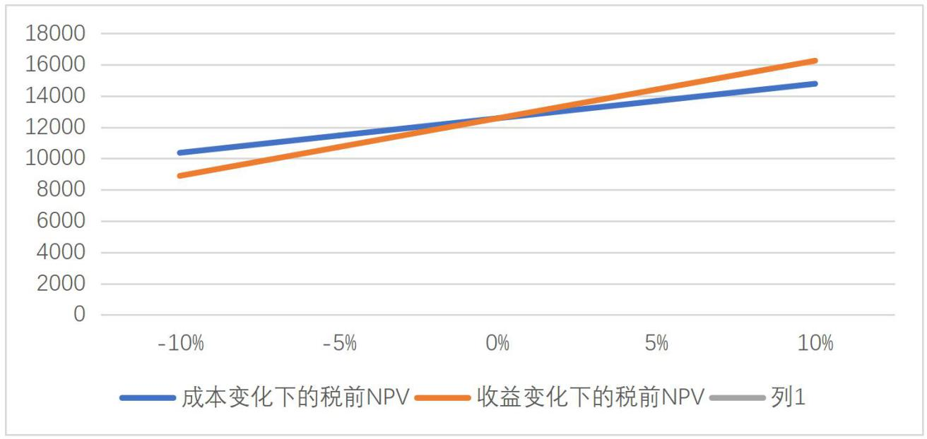

图9-2 敏感性分析

在此图中可以清楚地看出NPV对于营业收入的变化更敏感。在经营过程中要对此多加注意，提升营业收益，促进企业向更好的方向发展。

# 第十一章 风险分析

## 11.1 内外部风险

### 11.1.1 外部风险

（1）用户风险

该风险主要表现在用户对搭载有机械臂的无人机及蜂窝状补给缺乏信任。国内目前无人机方面消费级仍占主导，工业级无人机在此方面做的并不完善，特别是对于机械臂的承载能力，灵活性能，续航时间要求较高。出于对使用过程中信息反馈的可靠性、及时性与实际需求的综合考量，用户可能不具备使用上的安全感，导致其使用量可能不会形成较大的规模。

（2）法律环境风险

由于使用机械臂作业的无人机属新兴领域，学生团队制作的软件系统，其技术需要借鉴及再创新，不可能直接走专业化的道路，而相关法律、法规的规范及保护程度并不健全，这也导致法律环境风险的存在。

（3）市场环境及营销风险

虽然预测市场潜力巨大，但是随着工作室对技术的要求提高及需要与社会上的科技公司合作，其费用也随之增加，其费用是否就是最合理的底价，在这方面缺乏一定的议价经验。工作室在营销推广的过程中，也存在一些困局，由于商家目前对机械臂无人机的安全性能并不确定，需要一定的接受期，且在赞助费用及利润分成方面也容易产生争议。同时，商家中的价格竞争信息的滞后性等也加剧了工作室的潜在营销风险。

### 11.1.2 内部风险

（1）管理风险

在人力资源方面，我们主要面临三个方面的风险：首先，人力资源供给不足的风险，劳动力成本大幅度上升的风险以及员工队伍稳定的风险。其次，现今市场发展突飞猛进，各行各业对人力资源的需求愈发膨胀，将会导致我们在人力资源市场所面临的挑战逐步加剧，很难寻找到合适的求职者。最后，工资成本的持续上升以及员工潜在的离职可能性都是我们需要防范的风险。

在管理经验方面，公司初创人员大部分为大学生，虽有技术和创业的热情，但对具体的市场运营规律了解不够，没有接触过真实的市场营销，缺乏对公司的管理及商业运作的实战经验。

管理者在经营过程中的决策失误或经营管理不善会导致预期的收入水平不能实现。可能的失误包括：投资方式，类型风险选择，人、财、物组织管理风险等。

（2）财务风险

该项目的财务风险主要包括投资风险、资金流动性风险以及筹资风险。对于我们投资的项目是否能够得到预期的回报充满不确定性。因为我们进行宣传、招员工、获取各方资源等都需要资金。项目开始阶段以及开发市场的时候，都必须靠强大的资金来支持。在这一段时间，恰好是对我们这些创业者理解能力的极大考验。而我们初涉社会对这方面的知识还不是很了解。同时创业初期资源十分的短缺，能否筹集到以资金为主的资源有极大的不确定性。大学生没有太多积蓄，且投资人可能会因为我们年轻而不信任我们，不会给我们投资。

在初创时期，公司需要的投入以及开销都十分大，现金也是十分紧张的问题，且从属于高新技术领域，产品的软硬件研发是一个持续性的过程中，也需要有持续的资金支持；除此之外，产品研发出来还需要一定的时间被市场所接纳和应用，前期也需要采取多方面的营销手段来打通市场。

## 11.2 解决方案

面对可能存在的风险，进行风险规避是重要而必要的，要根据风险的具体来源、发展、具体情况进行避免风险、分散风险、转移风险、集中风险、控制风险、承担风险等，具体如下：

### 11.2.1 外部风险解决

（1）针对用户风险

我们将加大对软硬件的检测及审核力度，对不符合规范的软件系统及时修改，确保用户的准确使用。

通过利用第三方宣传增加宣传力度，使用户消除疑虑，产品可信性提高。本公司将通过制定公关宣传方案，运用一定的资金参与社会公益活动，扩大公司的知名度，增加本公司产品的关注度。

（2）针对法律环境风险

公司将严格遵守法律、法规和制度，根据相关的《合同法》、《公司法》制定公司法规，签订全面合理的合同，确定归责制度。同时必要时将运用法律的武器 进行自我保护。

（3）针对市场环境及营销风险提前做好消费者调查，了解客户的需求，完善宣传，加强宣传队伍的建设，使用户和合作伙伴对我们有一个更加清晰的认识；

进行有效的公关，加强信息的获取速度，聘用专业人员分析市场形势，确定合理的策略；

将基础服务与增值服务相结合，扩大服务市场，采取多种盈利手段，降低承担风险；

公司通过短、中、长期的阶段战略目标，也将不断主动探寻更有效的资源整合、服务方式和更多元的盈利手段，寻找利润点，不断创新，迎接竞争对手的挑战。

同时我们将定期培训市场营销部的员工，提升他们的市场推广技能。

### 11.2.2 内部风险的解决

（1）针对管理风险

防范人力资源方面的风险，首先要进行风险识别。包括以下方面：待遇、工作成就感、自我发展、人际关系、公平感、地位、信心、沟通、关心、认同及其他方面。同时对公司进行风险评估，有针对性的进行调研，对员工在各风险类别中的离职可能性进行分析，进行专项交谈或调查，找出问题的根源，并草拟相应的方案。结合企业生产经营的实际需要，制定严密的人力资源总规划，从而制定好本年度企业生产所需要的人力资源的规划，尽可能做到不缺人手、不养闲人。明确岗位职责权限，任职条件公开招聘、竞岗。加强公司奖惩机制建设，建立行之有效的奖惩机制以及绩效考评方法。

虽然我公司初创成员大多为大学生，但是均来自各高校不同院系，有深厚的专业知识积累且团队知识结构多元化。同时经过长时间的合作，公司内部成员合作能力强，而且通过开会等方式促进信息的及时沟通，不断积累经验。与此同时，我们还专门引进了市场上具有多年工作经验的社会人士，保证了市场分析的敏锐度和公司运营的稳定性。

我们会定期邀请西安电子科技大学相关实验室的师生和社会精英等专业人士进行管理咨询,对我们公司的高层的管理人员进行全面系统的培训,还要对公司的全体职员进行基础化的培训。在此基础上，我公司将适当引进职业经理人和战略伙伴，从而降低风险。

（2）针对财务风险

公司目前已经与西安电子科技大学开展了初期的试点工作，并建立了长期的研发合作关系，通过校企联合的模式，能够有效压缩无人机进一步深入研发及升级方面的科研费用，从而将项目整体的研发成本控制在比较可观的水平。

秉承开源节流的准则，提升资金使用的合理性，科学规划，并注重现金流的管理。

以多元化推广模式为指导思想，充分发挥网络媒体的传播效用，在后期的产品宣传推广方面，还可以采取资源互换等形式，从而利用较低的成本开展项目配套的网络营销与市场推广工作。